Project Name |  | Confidentiality Level
DBMS Project |  | For Recipients’ Reference Only
Project ID | Version | Document Code
 |  | Project ID_SD_001

XX Software System Design Specification



Copyright © Ruankosoft Technologies(Shenzhen), Co., Ltd.
. All Rights Reserved
Revision Record
Date | Revision Version | CR ID /Defect ID | Sec No. | Change Description | Author

Content
1 Introduction 6
1.1 Purpose 6
1.2 Scope 6
1.2.1 Name 6
1.2.2 Functions 6
1.2.3 Applications 6
2 Level 0 Design Description 6
2.1 Software System Context Definition 6
2.2 Design Considerations 7
2.2.1 Design Alternatives 7
2.2.2 Design Constraints 7
2.2.3 Other Design Considerations 8
3 Level 1 Design Description 8
3.1 System Architecture 8
3.1.1 Description of the Architecture 9
3.2 Decomposition Description 10
3.2.1 数据库管理 10
3.2.2 表管理 11
3.2.3 字段管理 11
增加字段 12
修改字段 12
删除字段 12
3.2.4 数据管理 12
3.3 Dependency Description 13
4 Level 2 Design Description (Optional) 13
4.1 创建数据库 13
4.2 添加字段 14
4.3 查询记录 15
4.4 表的创建 15
5 Data Structure/Database Design 16
6 UI Design 18
7 Detailed Design of Module 18
7.1 DataStructure.h文件 18
7.1.1Overview简介 18
7.1.2 DatabaseBlock 18
7.1.2.1 简介 18
7.1.3 TableBlock 19
7.1.4 FieldBlock 19
7.2 Global.h文件 20
7.2.1 Overview简介 20
7.2.2 宏 20
7.3 Entity类 21
7.4 View/Dialog 类 21
7.4.1 CDBView 21
7.4.2 CTableView 22
7.4.3 CRecordsView 22
7.4.4 CNewTableDlg 22
7.4.5 CFieldDlg 23
7.4.6 CRecordDlg 23
7.5 Logic 类 23
7.5.1 CDBLogic 23
7.5.2 CTableLogic 24
7.5.3 CrecordLogic 24
7.5.4 CFileLogic 24
7.6 Dao 类 25
7.6.1 CDBDao 25
7.6.2 CTableDao 25
7.6.3 CRecordDao 26
7.7 Helper 类 26
7.7.1 CFileHelper 26
7.7.2 CCharHelper 26
7.7.3 CTimeHelper 27
7.8 CMainFrame 类 27
7.9 CRKDBMSDoc 类 28
7.10 CAppException 类 28

Keywords:DBMS, RDBMS, MFC SDI, MVC, 数据库，字段， 表， 二进制文件，记录
Abstract:
该文档是对数据库的创建，数据库中表的管理，和数据库的增删改查等基础功能以及该系统设计的描述
List of abbreviations: Describe abbreviations in this document, full spelling of the abbreviation and Chinese explanation should be provided.>
Abbreviations | Full spelling | Chinese explanation
DBMS | DataBaseManagementSystem | 数据库管理系统
RDBMS | Relational DataBase  ManagementSystem | 关系型数据库管理系统
MFC SDI | Signal Document Interface | 单文档界面
MVC | Model View Controller | 模型视图控制器

- Introduction

Purpose
该文档主要是对数据库管理系统的功能设计和系统计划的详细设计，为下阶段小组的编码进行粗略的编码设计

Scope
    - Name
DBMS 数据库管理系统
    - Functions
创建数据库，管理数据库的表，能够实现数据库DDL/DCL/DML语言,能进行对二进制文件的读写操作，以及文件目录的管理等
    - Applications
该数据库为关系型数据库系统，主要为小型数据库进行存储和查询
- Level 0 Design Description

Software System Context Definition
数据库管理系统的体系结构包括：DBMS 体系结构、用户接口、语法分析、
查询处理、目录管理、并发控制、恢复机制、物理存储管理等。该系统主要实现模拟 DBMS
中 DDL、DML、DQL
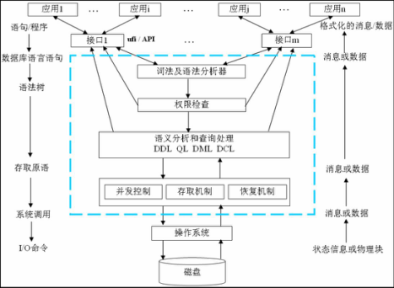

程序结构图：
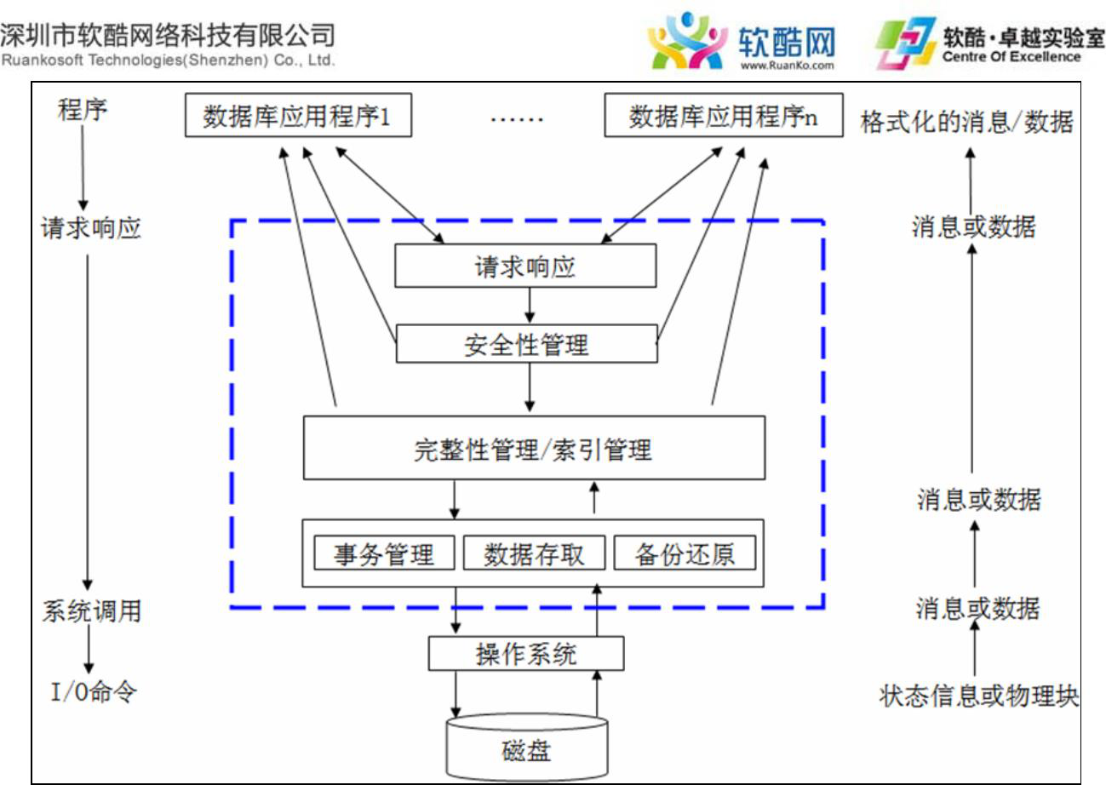

Design Considerations
    - Design Alternatives
1、程序结构设计
程序软件结构可以按逻辑职责划分，分为"表示层"、"业务逻辑层"、"数据访问层"三层 。
各层之间使用"实体类"进行数据的传递。另外，程序中各层中都可能用到且与
业务无关的公共类作为"工具类"。
2、数据存储结构
系统数据使用操作系统的二进制文件存储，以文件夹与文件来保存定义信息与数据信
息。DBMS 系统定义文件包括：数据库描述文件(mydbms.db)、表描述文件(*.tb)、表定义文
件(保存字段信息，*.tdf)、索引描述文件(*.tid)、完整性描述文件(*.tic)。DBMS 的数据文件
包括：记录文件(*.trd)、索引数据文件(*.ix)、日志文件(*.log)、事务数据文件(*.tac)、临时
文件(*.tmp)等。
数据库描述文件、表描述文件、表定义文件、记录文件之间的关系图如下：
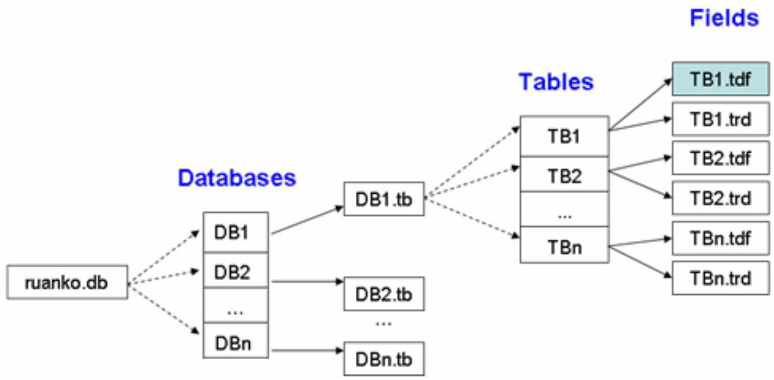
    - Design Constraints
      - Standards compliance
Describe standards that software system shall comply with. Hardware Limitations 硬件限制
Describe hardware limitations of the software system.
      - Technology Limitations
CPU 和内存要求，最低配置，CPU 要求在 1GHZ、内存 128MB。
    - Other Design Considerations
Describe other design considerations of the software system.
- Level 1 Design Description

System Architecture
    - Description of the Architecture
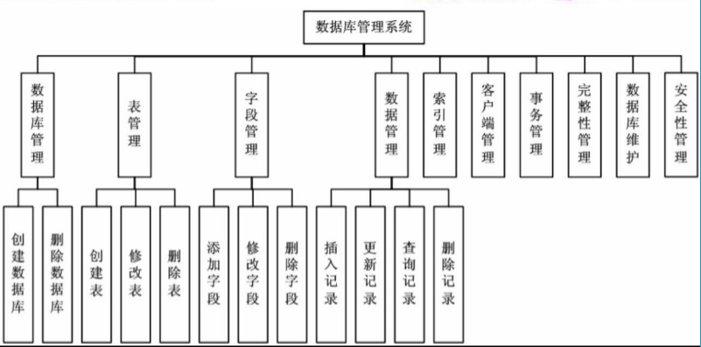

各个模块之间分为三个层面：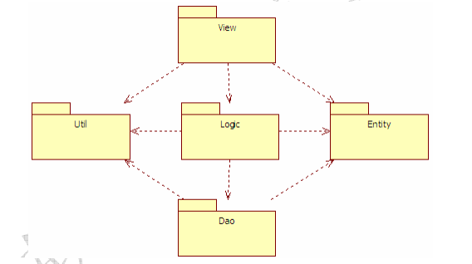

工程结构：
工程名：MyDBMS
工程代码结构：
工程在逻辑上使用文件夹进行划分，共分为：表示层、业务逻辑层、数据存储层、实体类、公共辅助类。分别用文件夹：View、Logic、Dao、Entity、Util 来进行划分。
层次 | 文件 | 类
表示层 | View | 框架类CMainFrame  视图类CMyDBMSView  对话框类
业务逻辑层 | Logic | 文档类CMyDBMSDoc  业务逻辑处理类
数据访问层 | Dao | 对数据文件进行读写操作的类
 | Entity | 实体类
 | Util | 业务逻辑层
 | Global | 全局定义的文件  应用程序类CMyDBMSApp

Decomposition Description

    - 数据库管理
- Overview
完成数据库的创建与删除功能，实现数据库定义文件的创建、修改与查询。
- Functions
创建数据库 | 实现数据库的创建功能  CREATE DATABASE <database name>
删除数据库 | 实现数据库的删除功能  DATABASE <database name>

    - 表管理
1.Overview
完成表的添加、修改与删除功能，实现表定义文件的创建、修改与查询。
2.Functions

创建表 | 实现数据库表的创建功能  CREATE TABLE <table name>
修改表 | 实现数据库表的修改功能ALERTALE<taenae><altrtable action>
删除表 | 实现数据库表的删除功能  DROP TABLE <table name>

    - 字段管理
1.Overview
完成表字段的添加、修改与删除功能，实现表字段定义文件的创建、修改与查询。
2.Functions
增加字段 | 在已建的表中，添加字段  ALTER TABLE <table name> ADD COLUMN  <column name> <column definition>
修改字段 | 修改表中的字段信息ALTER  TABLE <table name> MODIFY COLUMN  <column name> <alter column action>
删除字段 | 删除表中的字段ALTER  TABLE <table name> DROP COLUMN  <column name> <drop behavior>

    - 数据管理
1.Overview
实现数据的存储、更新、修改与查询的功能。

- Functions
插入记录 | 向数据库表中插入一条记录  INSERT INTO <table name> <column name  list> VALUES <insert value list>。
更新记录 | 更新数据库表中的记录UPDATE <table name> SET <column name> =  <update value> [ WHERE <search condition> ]
查询记录 | 查询数据库表中的记录SELECT * FROM <table name> [ WHERE  <search condition> ]
删除记录 | 删除表中的记录DELETE  FROM <table name>  [ WHERE <search  condition> ]

Dependency Description
本项目是Windows窗口程序，依赖于操作系统。数据存储依赖于操作系统的文件管理系
统。
- Level 2 Design Description (Optional)
Each module that is defined in L1 and identified for further description shall be stated by separate sub-sections as mentioned below. More sub-section levels could be added optionally, and finally all specific classes corresponding to each final minimal module, including its public attributes and pubic methods, should be defined.
This will be repeated for each package/module as follows.

创建数据库
系统默认创建一个名为“MyDB”的数据库。数据库基本信息保存在 CDBEntity 中，
使用树视图 CDBView 显示创建的数据库名。通过文档类 CRKDBMSDoc，将数据库信息传
递给视图类。数据库信息通过 CRKDBMSDoc 类传递给 CDBLogic 类，CDBLogic 类将数
据库信息传递给 CDBDao 类，CDBDao 类将数据库信息保存在“MyDBMS.db”文件中。
类与类关系图如下：

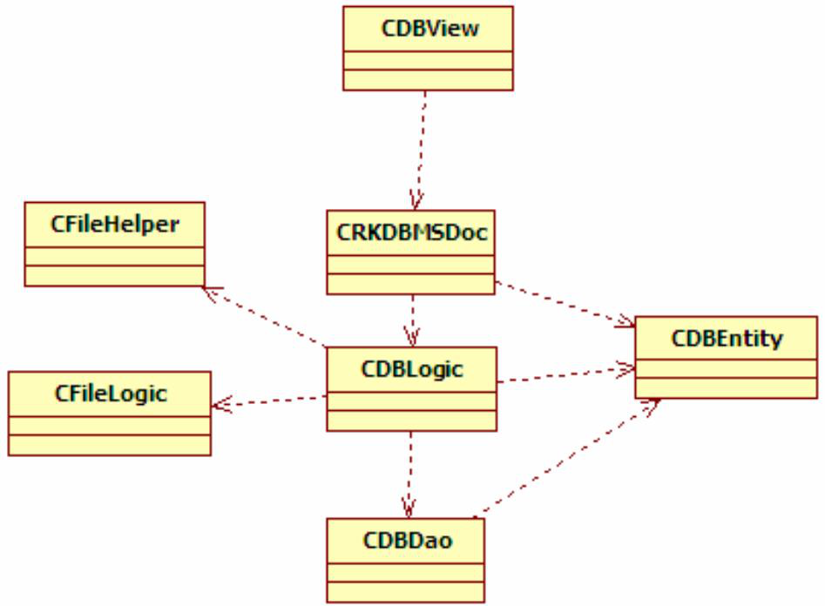
1、CDBView
显示数据库结构视图类，在树视图中显示数据库名。
2、CRKDBMSDoc
文档类，设置默认数据库名，存储与读取数据，控制界面的显示与刷新。
3、CDBLogic
数据库业务逻辑类，判断默认的数据库是否存在，如果不存在则创建默认数据库。
4、CDBDao
数据库信息操作类，将数据库描述信息以二进制格式保存到“Ruanko.db”文件中。
5、CFileLogic
根据数据库名，获取数据库描述文件绝对路径。
6、CFileHleper
创建数据库描述文件路径中的文件夹和数据库描述文件。

添加字段
根据表名创建表定义文件(*.tdf)，保存用户定义的表结构。将文件路径保存到表描述
文件中，通过读取表描述文件即可找到表定义文件(*.tdf)。将字段信息保存到表定义文件
中。
CMainFrame 类响应添加字段事件，在 CDBView 中用户选择表，在 CFieldDlg 中接收
输入的字段信息，字段信息保存在 CFieldEntity 中。CRKDBMSDoc 将数据库名、表和字段
传递给 CTableLogic。CTableLogic 将字段信息保存到表定义文件中。CDBView 将字段名显
示在表结点的列子结点下，CTableView 显示字段信息。
类与类之间关系如下：

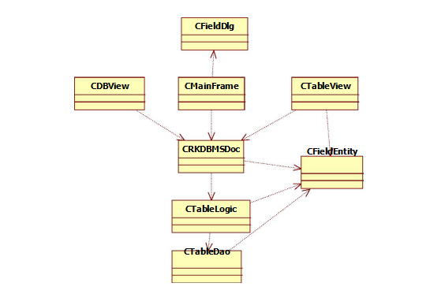

1、CFieldDlg
添加字段对话框类，接收输入的字段信息。
2、CMainFrame
框架窗口类，响应添加字段事件。
3、CRKDBMSDoc
文档类，保存数据库信息、表信息和字段信息，并控制界面显示和更新。
4、CDBView
数据库视图类，显示数据库中的表名以及表中的字段名。
5、CTableView
表结构视图类，显示选择的表中的字段信息。
6、CTableLogic
表业务逻辑类，调用 CTableDao 类方法，将字段信息保存到表定义文件(*.tdf)中，并
修改表描述文件(*.tb)。
7、CTableDao
表数据库处理类，将字段信息保存到表定义文件中。
8、CFieldEntity
字段信息实体类。

查询记录
查询记录时，先读取表定义文件(*.tdf)查询表结构，然后根据表结构读取记录文件(*.trd)
中的数据，返回给逻辑层。CMainFrame 类响应查询时间，在 CDBView 中获取选择的表。CRKDBMSDoc 将当前
表信息传递给 CRecordLogic，CRecordLogic 将表信息传递给 CRecordDao 类。CRecordDao
读取“*.trd”文件，获取记录信息，并通过 CReocrdEntity 数组返回给逻辑类。最后在
CRecordsView 中显示记录信息。

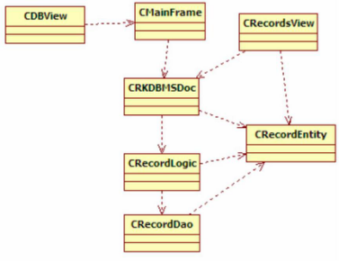
1、CMainFrame
框架窗口类，响应查询记录操作。
2、CRKDBMSDoc
文档类，保存数据库信息、表信息和记录信息，并控制界面显示和更新。
3、CDBView 类
数据库视图类，显示数据库中的表名和字段名。
4、CRecordsView
记录视图类，显示表中的记录信息。
5、CRecordLogic
记录信息业务逻辑类，调用 CRecordDao 方法，获取记录信息。
6、CRecordDao
记录信息数据操作类，读取记录文件(.trd)，获取文件中的记录信息。
7、CRecordEntity
记录信息实体类。

表的创建
根据数据库名 Ruanko 创建一个数据库表描述文件 Ruanko.tb，用于保存数据库中的表
格信息。通过读取表描述文件(Ruanko.db)，即可找到表结构定义文件(*.tdf)和数据记录文
件(*.trd)。数据库信息通过 CDBEntity 保存，表信息通过 CTableEntity 保存。通过 CMainFrame
类响应创建表菜单事件，显示创建表对话框。通过创建表 CNewTableDlg 获取输入的表名。
将输入的表名传递给 CRKDBMSDoc。CRKDBMSDoc 将数据库名和表信息传递给
CTableLogic。CTableLogic 将表文件路径和表信息传递给 CTableDao。CTableDao 将表信息
以二进制格式保存到文件中。保存成功之后，在 CDBView 中显示表名，在 CTableView 中
显示表结构。

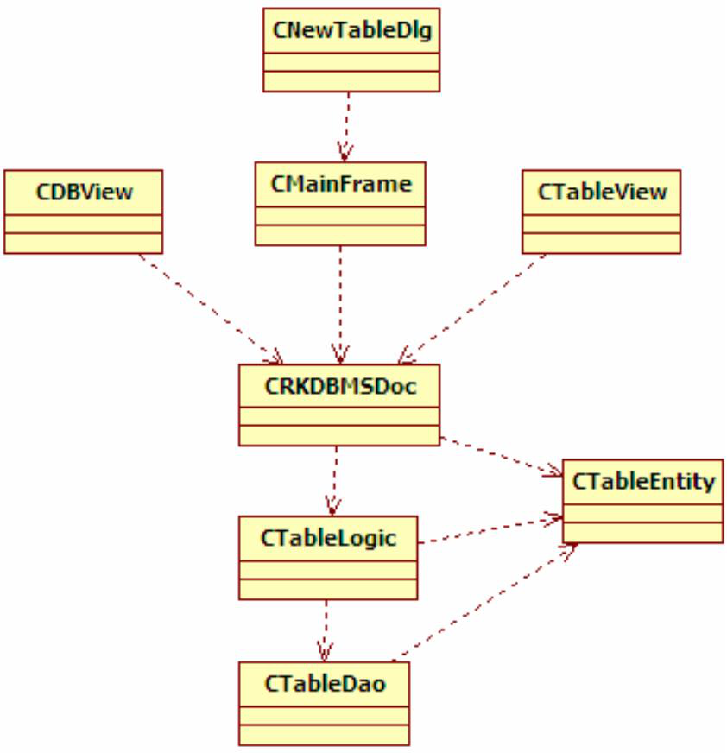

1、CMainFrame
框架窗口类，显示视图，响应创建表菜单事件。
2、CNewTableDlg
新建表对话框类，通过控件映射获取输入的表名。
3、CDBView
显示数据库结构视图类，在树视图的数据库结点下显示表名。
4、CTableView
显示表结构视图类。使用列表控件显示表结构。
5、CRKDBMSDoc
文档类，存储数据库和表信息，并控制界面显示和更新。
6、CTableLogic
表业务逻辑类。
7、CTableDao
表文件操作类，将表信息以二进制格式保存到文件中。

- Data Structure/Database Design
Design and describe the data storage format.
DBMS里的类型 | 说明 | 大小 | 程序类型
INTEGER | 整型 | 4byte | Int
BOOL | 布尔 | 1byte | Bool
DOUBLE | 浮点型 | 2byte | Double
VARCHAR(n) | 变长字符串 | (n+1)byte | Varchar(n)
DATETIME | 日期时间类型 | 16byte | datetime

数据库文件
约定：DBMS_ROOT为DBMS程序安装的根目录。本数据库所有的数据，以二进制文
件存储数据。
1、数据库描述文件
数据库程序安装时，在[DBMS_ROOT]文件夹下，创建一个ruanko.db文件，保存当前
数据库的信息。保存数据库类型(系统数据库，用户数据库)，数据库名称，数据库存放路
径(文件夹的路径)。
2、数据库(1 文件夹+2 文件)
(1)数据库文件夹
在创建一个数据库时，在[DBMS_ROOT]/data文件夹下创建一个以数据库名命名的文
件夹。如：数据库名为Ruanko，则创建[DBMS_ROOT]/data/Ruanko文件夹。
(2)表描述文件
在创建的数据库文件夹下，创建一个与数据库同名的文件，后缀为tb.如：在数据库
Ruanko时，创建[DBMS_ROOT]/data/Ruanko/Ruanko.tb文件。
(3)日志文件
在创建的数据库文件夹下，创建一个与数据库同名的文件，后缀为log.如：在数据库
Ruanko时，创建[数据库数据文件夹]/Ruanko.log文件。
默认路径：[DBMS_ROOT]/data/Ruanko。
3、表(4 个文件)
当创建一个表格时，分别创建文件用来进行表信息保存，表记录存储，表索引存储。
(1)表定义文件
在数据库文件夹下，创建一个与表名同名的文件，后缀为tdf。如：在数据库Ruanko中
创建Account表格，则创建：[DBMS_ROOT]/data/Ruanko/Account.tdf文件。
(2)记录文件
在数据库文件夹下，创建一个与表名同名文件，后缀为trd。如：在数据库Ruanko中创
建Account表格，则创建：[数据库数据文件夹]/Account.trd文件。
默认路径：[DBMS_ROOT]/data/Ruanko。
(3)完整性描述文件
在数据库文件夹下，创建一个与表名同名的文件，后缀为 tic。如：在数据库 Ruanko 中创
建 Account 表格，则创建：[DBMS_ROOT]/data/Ruanko/Account。tic 文件。
(4)索引描述文件
在数据库文件夹下，创建一个与表名同名文件，后缀为tid。如：在数据库Ruanko中创
建Account表格，则创建：[DBMS_ROOT]/data/Ruanko/Account.tid文件。
- UI Design
主界面：
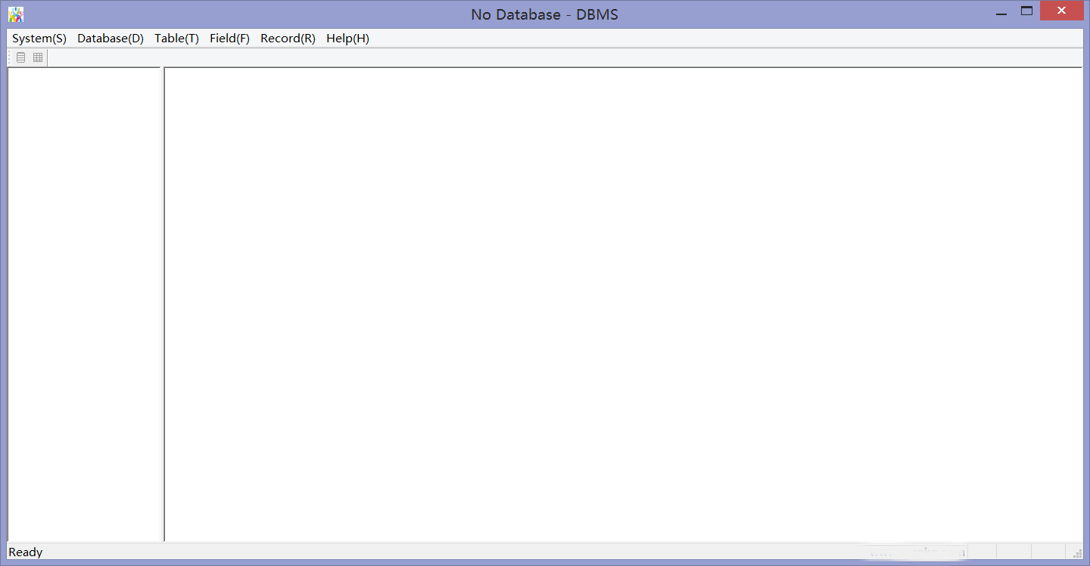
- Detailed Design of Module

DataStructure.h文件

7.1.1Overview简介
在该文件中，统一定义程序中的数据类型。

7.1.2 DatabaseBlock

7.1.2.1 简介
数据库信息块。

7.1.2.2 定义
struct DatabaseBlock{
BOOLE type;
// 数据库类型：true系统数据库，false用户自定义数据库
VARCHAR name;// 数据库名称
VARCHAR filepath;// 数据库文件路径
DATETIME crtime;// 创建时间
};

7.1.3 TableBlock

7.1.3.1 简介
表信息块。

7.1.3.2 定义
struct TableBlock
{
VARCHAR name;
// 名称
INTEGER record_num; // 记录数
INTEGER field_num; // 字段数
VARCHAR tdf;
// 表定义文件路径
VARCHAR trd;
// 记录文件路径
// 表格创建时间
DATETIME crtime;
DATETIME mtime;
// 最后修改时间
};

7.1.4 FieldBlock

7.1.4.1 简介
字段信息块。

7.1.4.2 定义
struct FieldBlock
{
VARCHAR name;// 名称

INTEGER type;// 类型

INTEGER param;// 参数

DATETIME mtime;// 最后修改时间

INTEGER integrities; // 完整性约束信息
};

Global.h文件

7.2.1 Overview简介
全局宏定义文件。

7.2.2 宏
宏名 | 值 | 描述
UPDATE_OPEN_DATABASE | 0x01 | 打开数据库消息
UPDATE_CREATE_TABLE | 0x02 | 创建表消息
UPDATE_EDIT_TABLE | 0x03 | 修改表消息
UPDATE_ADD_FIELD | 0x04 | 添加字段消息
UPDATE_OPEN_TABLE | 0x05 | 查询记录消息
UPDATE_INSERT_RECORD | 0x06 | 插入记录消息
MENU_DATABASE | 1 | 数据库菜单编号
MENU_TABLE | 2 | 表菜单编号
MENU_FIELD | 3 | 字段菜单编号
MENU_RECORD | 4 | 记录菜单编号
MENU_OTHER | -1 | 其他菜单编号

Entity类

实体类用于层之间传递数据，根据系统数据信息，每个实体对象表示一类数据。
在设计实体类时，类主要包括三部分内容：
1、数据成员：每一个实体类的私有数据成员，和数据库表的字段对应。
2、GetXxx()和 SetXxx()方法：访问权限为 public，用户访问类中的私有数据成员，并分别建
立与私有数据成员一一对应的 GetXxx()和 SetXxx()方法。
（1）GetXxx()方法：用户获取私有数据成员的值，获取的值通过 GetXxx()方法的返回值返
回，GetXxx()的类型和相应的数据成员的类型一致。
（2）SetXxx()方法：用户给私有数据成员赋值。
3、无参构造函数：用于初始化私有数据成员，给数据成员赋初值。因为实体类在各层之间
进行传递，如果成员变量不初始化，那么未赋值的数据成员在传递时，将出现 null 值。
本系统中涉及到的实体类如下：
类名
说明
CDBEntity数据库实体类
CTableEntity表信息实体类
CFiledEntity字段信息实体类
CRecordEntity记录信息实体类

View/Dialog 类

7.4.1 CDBView
1、简介
显示数据库结构视图类，继承于 CTreeView。
2、核心方法
方法原型
功能
视图初始化函数，设置列表控件
的样式。
virtual void OnInitialUpdate()
virtual void OnUpdate(CView* pSender， LPARAM lHint， CObject* pHint)
视图更新函数。根据接收到的信息，将信息显示在树控件中。

HTREEITEM AddTableNode(CTableEntity* pTable)在树控件中添加表结点。

HTREEITEM AddFieldNode(CFieldEntity* pField ，
HTREEITEM hTableItem)在树控件中添加字段结点
HTREEITEM GetTableItem(CString strTableName)获取表结点数据。

7.4.2 CTableView
1、简介
表结构视图类，显示表的结构，继承于 CListView。
软酷实验室出品-技术文档- -Page 30 of 37 Copyright © Ruankosoft Technologies(Shenzhen) Co., Ltd。

2、核心方法
方法原型
virtual void OnInitialUpdate()
功能
视图初始化函数，设置列表控件
的样式。
virtual void OnUpdate(CView* pSender， LPARAMlHint， CObject* pHint)
视图更新函数。根据接收到的表信息，将表显示在列表中

7.4.3 CRecordsView
1、简介
显示记录视图，继承于 CListView。
2、核心方法
virtual void OnInitialUpdate()视图初始化函数，设置列表控件的样式。
virtual void OnUpdate(CView* pSender， LPARAM
lHint， CObject* pHint)
视图更新函数。
void AddRecord(CRecordEntity* pRecord)将记录信息显示在视图的列表控
件中。

7.4.4 CNewTableDlg
新建表对话框类。获取输入的表名。

7.4.5 CFieldDlg
1、简介
添加字段对话框类。
2、核心方法
方法原型

virtual BOOL OnInitDialog()对话框初始化函数，设置列表控件的样式和表头。

OK按钮BN_CLICKEDafx_msg void OnBnClickedOk()
消息响应函数，将输入的字段信息，保存到字段实体对象中

7.4.6 CRecordDlg
1、简介

添加记录对话框类。
2、核心方法
方法原型
virtual BOOL OnInitDialog()
功能
对话框初始化函数，将表中的字段名和类型显示在列表中。

afx_msg void OnClickListData(NMHDR *pNMHDR，LRESULT *pResult)
列表控件单击事件响应函数，编辑字段的值。

编辑控件失去焦点消息响应函数，将编辑控件的值赋给列表控
件。

afx_msg void OnKillfocusEditValue()

Logic 类

7.5.1 CDBLogic
1、简介
数据库业务逻辑类。
2、核心方法
方法原型
功能
bool CreateDatabase(CDBEntity &db)创建数据库

bool GetDatabase(CDBEntity &db)查询数据库

7.5.2 CTableLogic
1、简介
表格业务逻辑类。
2、核心方法
方法原型
功能
bool CreateTable(const CString strDBName ，CTableEntity &te)创建表

bool AddField(const CString strDBName，CTableEntity&te， CFieldEntity &fe)添加字段

int GetTables(const CString strDBName， TABLEARR&arrTables)获取表信息

7.5.3 CrecordLogic
1、简介
记录数据业务逻辑类。
2、核心方法
方法原型
功能
bool Insert(const CString strDBName ， CTableEntity&te， CRecordEntity &re)
插入记录

bool SelectAll(CTableEntity &te ， RECORDARR&data)
查询所有记录

7.5.4 CFileLogic
1、简介
文件处理逻辑类。
2、核心方法
方法原型
功能
CString GetDBFile(void)获取数据库描述文件路径

CString GetDBFolder(const CString strDBName)获取数据库文件夹路径
CString GetTableFile(const CString strDBName)获取数据库表描述文件路径

CString GetTbDefineFile(const CString strDBName，const CString strTableName)获取表定义文件路径

CString GetTbRecordFile(const CString strDBName，const CString strTableName)
获取记录文件路径

CString GetAbsolutePath(const CString strRelativePath) 将相对路径改成绝对路径。

Dao 类

7.6.1 CDBDao
1、简介
数据库数据操作类。
2、核心方法
方法原型
bool Create(const CString strFilepath， CDBEntity db，bool bAppend = true)
将数据库信息保存到文件中

bool GetDatabase(const CString strFilepath，CDBEntity&db)
从文件中获取数据库信息

7.6.2 CTableDao
1、简介
表数据操作类。
2、核心方法
方法原型
功能
bool Create(const CString strFilePath， CTableEntity&te)
创建表，保存表信息
bool AddField(const CString strFilePath， CFieldEntity&fe)
添加字段，将字段信息保存到文件中。

int GetTables(const CString strFilepath， TABLEARR&arr)
获取文件中的表信息。
bool GetFields(const CString strFilepath， CTableEntity&te)

获取文件中的字段信息。
bool AlterTable(const CString strFilePath，CTableEntity&te)修改表结构。

7.6.3 CRecordDao
1、简介
记录数据操作类。
2、核心方法
方法原型
bool Insert(CTableEntity &te， CRecordEntity &re)
插入记录
int SelectAll(CTableEntity &te， RECORDARR &data) 查询所有记录
bool Write(CFile &file ， CTableEntity &te ，CRecordEntity &re)
将记录数据保存到记录文件中

bool Read(CFile &file ，CTableEntity &te ，CRecordEntity &re)
从记录文件中，读取所有记录

Helper 类

7.7.1 CFileHelper
1、简介
文件处理工具类。
2、核心方法
方法原型

static bool CreateFile(const CString strFileName)创建文件，且当文件路径中的文件夹不存在时会创建文件夹

static bool IsValidFile(const CString strPath)判断文件路径的有效性

7.7.2 CCharHelper
1、简介
字符处理工具类。
2、核心方法
方法原型
功能
static void ToChars(char* pDim， CString strSrc， constint nSize)将CString类型转换为char*类型

static void ToChars(char* pDim， SYSTEMTIME tSrc，const int nSize)
将SYSTEMTIME类型数据转换为char*类型

static void ToChars(char* pDim， bool bVal， const int nSize)
将bool类型数据转换为char*类型
static void ToChars(char* pDim， int nVal， const int nSize)
将int类型数据转换为char*类型
static void ToChars(char* pDim， double dbVal， const int nSize)
将double类型数据转换为char*类型

static CString ToString(char* pSrc， const int nSize)
将char*类型数据转换为CString类型

static void Copy(char* pDim， char* pSrc， const int nSize)
字符串拷贝函数

7.7.3 CTimeHelper
1、简介
时间处理工具类。
2、核心方法
方法原型
static SYSTEMTIME ToSystemTime(CString strTime)将 CString 类 型 转 换 为
SYSTEMTIME类型

static SYSTEMTIME ToSystemTime(CTime t)将CTime 类 型 转 换 为SYSTEMTIEM类型

static CTime ToCTime(SYSTEMTIME st)
将 SYSTEMTIME 类 型 转 换 为CTime类型

CMainFrame 类

1、简介
框架窗口类，提供应用程序的窗口。
2、核心方法
方法原型
virtual BOOL OnCreateClient ( LPCREATESTRUCTlpcs， CCreateContext* pContext )实现拆分窗口功能

void SwitchView(int nViewType)切换视图

CRKDBMSDoc 类
1、简介
文档类，实现程序中与界面相关的逻辑操作，以及对数据进行维护和管理。
2、核心方法
方法原型
BOOL OnNewDocument()新建文档，创建默认数据库
CDBEntity GetDBEntity()获取数据库

CTableEntity* CreateTable(CString strName)创建表

CFieldEntity* AddField(CFieldEntity &field) 添加字段
void LoadTables(void)加载表

CRecordEntity* InsertRecord(CRecordEntity&record)插入记录

void LoadRecord(void)查询所有记录

CAppException 类
1、简介
自定义异常类，用于统一处理程序中的异常。
2、核心方法
方法原型
构造函数，通过异常信息，构造一个CAppException
对象。

